бюджетное профессиональное образовательное учреждение Вологодской области
«Череповецкий лесомеханический техникум им. В.П Чкалова»

«РАЗРАБОТКА И ИНТЕГРАЦИЯ МОДУЛЕЙ ПРОГРАММНОГО ПРОЕКТА»

Работу выполнили студенты группы ИС-21
Кузнецов Илья
Колосов Семён

г. Череповец,
2025 год
Цели и задачи:
1. Ознакомиться с техническим заданием и выделить ключевые функциональные характеристики будущей системы.
2. Организовать репозиторий на платформе GitHub и структурировать проект таким образом, чтобы отражались основные этапы разработки программного продукта.
3. Спроектировать и реализовать три ключевых компонента приложения:
- Модуль аутентификации пользователей (поддерживающий регистрацию и авторизацию);
- Модуль управления задачами (обеспечивающий CRUD операции, фильтрацию записей и смену статусов);
- Модуль формирования отчетов (позволяющий создавать отчеты, собирать статистику и экспортировать необходимые данные).
4. Интегрировать разработанные модули в единую систему, обеспечив взаимодействие всех компонентов.
5. Выполнить детальное тестирование каждого отдельного модуля и всей системы целиком.
6. Подготовить подробный отчёт, содержащий описание общей структуры решения, инструкцию по установке и эксплуатации, практические примеры использования и итоговые результаты тестов.
7. Подвести итоги проделанной работы, отметить возникающие проблемы и препятствия, сделать соответствующие выводы относительно качества реализации поставленных целей.

Архитектура проекта:
Структура проекта выглядит следующим образом:
project-root/
├── auth-module/ # Модуль регистрации и входа пользователей
├── tasks-module/ # Модуль администрирования задач
├── reports-module/ # Модуль генерации отчетов и статистики
├── docs/ # Техническая документация проекта
├── tests/ # Автоматизированные тесты для проверки функционала
├── main-app/ # Основной исполняемый код приложения
└── README.md # Руководство по проекту и рекомендации по развертыванию
Функциональность модулей
1. Модуль аутентификации
Цель: обеспечение защищённого доступа пользователей к приложению.
Основные возможности:
- регистрация новых аккаунтов с обязательной проверкой уникальности e-mail;
- стандартная процедура авторизации по логину и паролю;
- механизм сброса пароля с использованием email-подтверждения.
Используемые технологии: Python, база данных PostgreSQL для хранения учетных данных.

2. Модуль управления задачами
Цель: эффективное распределение и контроль задач.
Ключевые функции:
- создание, редактирование и удаление задач пользователями;
- гибкая фильтрация задач по статусу, уровню приоритета и дедлайнам;
- мониторинг процесса выполнения задач;
- оповещения и напоминания о приближающихся сроках завершения задач.
Технология: Python.

3. Модуль отчетности
Цель: сбор и наглядное предоставление аналитической информации.
Возможности:
- формирование отчетов по выполненным задачам;
- получение статистических данных о работе сотрудников;
- удобный экспорт результатов в Excel и PDF-файлы;
- визуализация данных в графиках и диаграммах.
Использованные технологии: Python для обработки и аналитики, JavaScript для интерактивного представления графики, PostgreSQL для высокоскоростного извлечения данных.

Взаимосвязь модулей
1. Модуль аутентификации → Модуль управления задачами: Осуществляется передача уровня доступа и проверка привилегий пользователя перед проведением операций с задачами.
2. Модуль управления задачами → Модуль отчетности: Происходит регулярный обмен информацией о задачах для построения актуальной аналитики и подготовки отчетов.
3. Модуль отчетности → Пользовательский интерфейс: Преобразованная информация представляется пользователям в удобочитаемом и понятном виде.

1. Модуль аутентификации(Авторизация и регистрация)

Использование:

1. Откройте главную страницу системы.

2. В поля ввода введите Email и пароль для регистрации.

3. После успешного входа откроется доступ ко всем функциям системы.
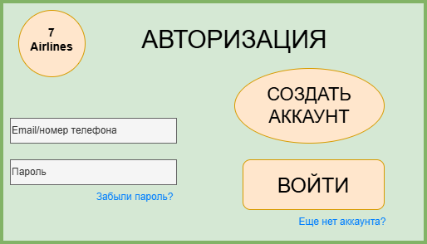

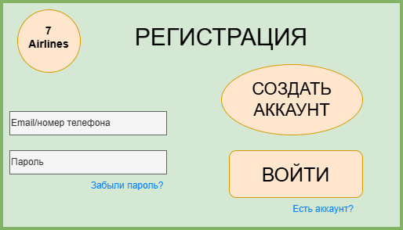

Модуль управления задачами

Использование:

1. Войдите в систему и перейдите на вкладку «Список задач».

2. Заполните необходимые поля

3. Нажмите кнопку «Создать задачу» в верхней части экрана

4. Вы сможете просматривать список задач, фильтруя их по статусу и закрепляя.
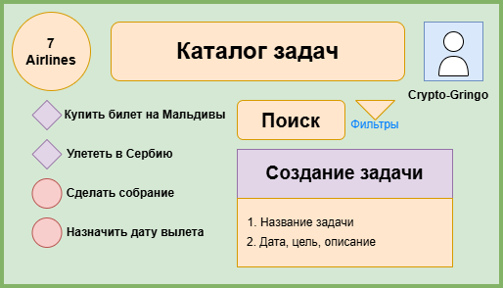
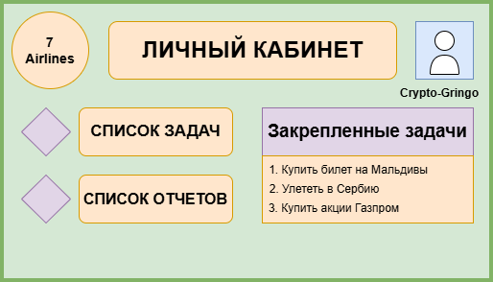

3. Модуль отчетности

Использование:
1. Войдите в систему и перейдите в раздел «Список отчетов».
2. Задайте необходимые данные в таблицу.
3. Нажмите кнопку «Создать», чтобы сформировать сводку по выбранным параметрам.
4. Просмотрите готовые отчёты в виде таблиц и графиков.
5. Скачайте отчёт в формате Excel для дальнейшего использования.

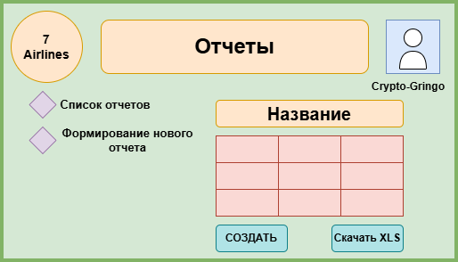

Примеры использования API модулей на примере сервиса «7 Airlines»

Бизнес-среда
Целевая аудитория: менеджмент авиакомпании, отделы продаж, поддержка.
Решает проблему: отсутствие единого инструмента для учёта задач и анализа эффективности.
Пример использования: руководители получают отчёты о выполнении планов, менеджеры управляют распределением посадочных мест.

Среда разработки
Целевая аудитория: разработчики сторонних сервисов и приложений.
Решает проблему: потребность в быстром подключении инструментов авторизации и управления задачами.
Пример использования: стороннее приложение интегрируется с системой бронирования билетов через API.

Повседневная жизнь
Целевая аудитория: обычные пользователи, покупатели билетов.
Решает проблему: сложности с самостоятельным поиском выгодных предложений и быстрым оформлением билетов.
Пример использования: пользователь проходит простую регистрацию, выбирает рейс, оплачивает билет и просматривает всю историю перелётов в своём профиле.

